Технологическая карта урока
Учитель: Счастливцева Татьяна Валериевна
Учебный предмет: Полякова А.В. русский язык 2 класс
Авторы УМК: Занков Л.В.
Тема урока: Изменение глагола по числам.
Тип урока: Открытие новых знаний.
Технология обучения:приемы технологии развития критического мышления, технология проблемного обучения, здоровьесберегающие технологии, игровые приемы.
Цель: ознакомить обучаемых с грамматическим признаком глагола – числом; развитие речи обучаемых.
Планируемые результаты:
Предметные: обучаемые научатся определять грамматический признак глагола – число, использовать специальную терминологию при определении этого признака; изменять глаголы по числам.
Метапредметные:
Регулятивные УУД:определять и формулировать цель на уроке с помощью учителя; проговаривать последовательность действий на уроке; планировать свое действие в соответствии с поставленной задачей; вносить необходимые коррективы в действие после его завершения на основе его оценки и учета характера сделанных ошибок.
Коммуникативные УУД:строить понятные для одноклассников высказывания в рамках учебного диалога, используя термины; приходить к общему решению при работе в парах; способствовать развитию у учащихся умения сотрудничать с учителем и друг с другом.
Познавательные УУД:ориентироваться в своей системе знаний: отличать новое от уже известного с помощью учителя; добывать новые знания, используя различную учебную информацию.
Личностные:
- Формировать мотивацию к обучению и целенаправленной познавательной деятельности;
- Воспринимать одноклассников как членов своей команды;
- Вносить свой вклад в работу для достижения общих результатов;
- Быть толерантным к чужим и собственным ошибкам, другому мнению и проявлять готовность к обсуждению.
Основные понятия: глагол, число глаголов.
Образовательные ресурсы: учебник «Русский язык»А.В. Полякова 2 часть, тетрадь «Русский язык» А.В. Полякова 2 часть, мультимедийное оборудование, карточки для кластера, карточки для индивидуальной работы.

Название этапа урока | Деятельность учителя | Деятельность обучаемых | Формируемые УУД
Организационный момент.  Чистописание | - Повернитесь друг к другу, улыбнитесь. У вас хорошее настроение. У нас сегодня гости. Давайте повернемся и поприветствуем их.  -Сейчас урок русского языка. А зачем нам нужен русский язык?  - Угадайте какую букву мы пропишем сегодня в чистописании.  Загадка.  Знать эту букву нехитро  Тому, кто был  Хоть раз в метро.  Там вечерами светит всем  Между домами  Буква М  - Зачем я загадала загадку?  -Вспомните, как надо правильно писать строчную и заглавную буквы Мм напишите.  - Напишите всевозможные варианты соединений строчной буквы мс гласными буквами.  - Запишите предложение.  Миша мыл машину.  - Обозначьте части речи над словами этого предложения. | Приветствие гостей. Настрой на урок.  Чтобы правильно говорить, писать буквы.  Записывают число, чистописание, предложение и работают над предложением. | РегулятивныеОбеспечение  учащимся организации их учебной  деятельности.  Эмоционально-положительный настрой на урок, создание ситуации успеха, доверия  Коммуникативные  Соблюдать простейшие нормы речевого этикета: здороваться.  Регулятивные  Контроль за аккуратностью выполнения задания  Познавательные  Поиск информации Логические универсальные действия –анализ и синтез  Анализ объектов с целью выделения признаков  Осмысление соответствия печатной буквы с письменной.  Развиваетсязрительное восприятие, память  Коммуникативные  Развитие речи  Соблюдать простейшие нормы речевого этикета.
Словарная работа | - А теперь перейдем к словарной работе.  ( На доске карточки со словами, в которых пропущены буквы.)  м…дведь м…лина м…чтать  м…рковь М…сква м…шина  - Что общего? Какое слово лишнее? Почему? | Слова на букву М,  мечтать- это глагол | Личностные  Действие смыслообразования  Мотивация учения  Коммуникативные  Построение речевого высказывания  Познавательные  умение извлекать информацию. Осмысление соответствия звука букве  Развивается зрительное восприятие, память  Регулятивные  Контроль и оценка результатов деятельности
Постановка цели урока. | - Мы продолжаем изучение большой темы. Какой?  - Сформулируйте цели нашего урока  Повторить…  Узнать ….  Развивать…  -Мы будем работать в парах, а чему мы научимся при работе в парах? | Глагол.  Повторить… (правописание глаголов)  Узнать …. (новое о глаголе)  Развивать… (мышление, внимание, память) | Регулятивные  Постановка целей урока на основе известных и усвоенных знаний  Коммуникативные  Построение речевого высказывания  Познавательные  Самостоятельное формулирование познавательной цели (задачи)
Актуализация новых знаний. Стадия вызова. | - Что вам уже известно о глаголе?  (Составление кластера.) Приложение № 1  - Как вы думаете, с чем мы сегодня начнем знакомиться? Чего не хватает в кластере? | Глагол – это часть речи, которая обозначает действие предмета и отвечает на вопросы что делать?, что сделать?  Признаков глагола. | Коммуникативные  Развитиеучебногосотрудничества  Познавательные  Логические универсальные действия – классификация, анализ и синтез  Коммуникативные  Построение речевого высказывания.
«Открытие» детьми нового знания | - Что делал Саша на уроке рисования?  - Назовите глагол (Вывешиваю табличку)  Что делали Костя и Оля на уроке рисования? (Вывешиваю табличку)  - Какой вывод можно сделать о первом грамматическом признаке глагола? Как изменяются глаголы?  - Совершенно верно. Прочитайте правило в учебнике на стр.10  - Читай первую строчку.  - Совпал наш вывод с учебником?  – Правильно.  – Правильно (открываю табличку в кластере).  - Давайте проговорим первый признак глагола и узнаем тему нашего урока.  (Открываю вторую табличку темы на доске) | Саша рисовал  рисовал  рисовали  Глаголы изменяются по числам.  Да, совпал.  Глагол изменяется по числам
Динамическая пауза | - А теперь мы научимся это правило применять.  Физминутка.  Утром бабочка проснулась,  Потянулась, улыбнулась,  Раз – росой она умылась,  Два – изящно покружилась,  Три – нагнулась и присела,  На четыре – улетела.  - Сколько бабочек было? (одна)  А, если будет много? Давайте повторим, но уже для нескольких бабочек.  (повторяют физминутку) | Выполняют упражнения с проговариванием. | Познавательные  Логические учебные действия, построение цепи рассуждений  Регулятивные  Контроль и оценка результатов деятельности  Коммуникативные  Построение речевого высказывания.
Применение теоретических знаний в условиях выполнения упражнений | - Продолжаем нашу работу. Давайте уточним, над какой темой мы работаем?  Работа по тетради на печатной основе.  - Открыли рабочую тетрадь стр.6 упр. 4  - Читаем задание.  - Какие шаги для выполнения упражнения мы должны сделать?  - Поменялись тетрадями, проверка в парах.  У кого правильно ставим +, выполнено с ошибками +-  - В каком числе стоит существительное в первом предложении? А глагол?  - В каком числе стоит существительное во втором предложении? А глагол?  - Какой вывод можно сделать?  -Читаем вторую часть правила.  - Совпали наши выводы с учебником?  - Дополните меня «Глагол стоит в там же числе, что и ….». | Изменение глаголов по числам.  -Найти глаголы,  В единственном числе.  Тоже.  Во множественном числе.  Тоже  Существительные и глаголы стоят в одном числе  Читают по учебнику правило.  Имя существительное. | Коммуникативные:  управление поведением партнера;  умение выражать свои мысли  Регулятивные: планирование своих действий в соответствии с поставленной задачей и условиями ее реализации
Самостоятельное использование сформированных умений и навыков | (Работа по карточкам) Приложение № 2  - В учебнике прочитайте задание упражнения 17.  - Какие глаголы вы нашли?  - Выпишите вопрос с глаголом.  Проверка самостоятельной работы.  – Прочитайте глаголы, назовите, в каком числе они записаны.  Вывод. В каком случае мы говорим, что глагол употреблен в единственном числе, а в каком – во множественном числе?  - Маша, ты согласна с ответом, а Денис? | Для сильных учеников.  Читают и отгадывают загадку.  Находят глаголы (Что делает?) пишет…  Читают глаголы.  Определяем по существительному.
Обобщение усвоенного и включение его в систему ранее усвоенных ЗУНов и УУД. | На экране:  - Существительное – глагол  - Прилагательное – незнакомый, удивительный, трудный, интересный, загадочный, знакомый.  - Действие – писали, говорили, думали, изучали, наблюдали, говорили, читали.  - Синоним – действие, состояние, движение.  - Озвучьте свой синквейн.  Итог: -Над какой темой мы работали?  - Какие задачи ставили?  - Как изменяются глаголы?  - Назовите вопросы глаголов в ед.ч и во мн. ч.  - Достигли мы цели?
Рефлексия деятельности | - Приготовили светофорчики. | На доске алгоритм работы: понятно все, могу объяснить – зеленый цвет, понятно не все – желтый, нужна помощь учителя – красный | Познавательные:  умение структурировать знания  Коммуникативные:уметь оформлять свои мысли в устной форме.  Регулятивные:  – выделение и осознание учащимися того, что уже усвоено.  Личностные: способность к самооценке на основе критерия успешности учебной деятельности .
Домашнее задание. | - Домашним заданием будет:  1. Выучить правило стр.  2. Т. упр. 5  3. Кто хочет, составьте вопросы по правилу. | Записывают домашнее задание.
Корзина идей. | - Какими еще признаками может обладать глагол? Давайте соберем корзину идей.  - Верность этих признаком мы проверим на следующих уроках. | Пишут признаки глагола, которые проверят на других уроках.

Приложение № 2

КАРТОЧКА № 1  Задание. Составь из предложений текст, запиши его, определи число глаголов, вставь пропущенные буквы.  Они ждали прилета скв…рцов.  Птицы зан…ли свои новые дома.  Ребята повесили на д…ревья скв…речники.  Скв…рцы по…вились неожиданно. | КАРТОЧКА № 2  Задание. Составь из предложений текст, запиши его, определи число глаголов, вставь пропущенные буквы.  Они ждали прилета скв…рцов.  Птицы зан…ли свои новые дома.  Ребята повесили на д…ревья скв…речники.  Скв…рцы по…вились неожиданно. | КАРТОЧКА №3  Задание. Составь из предложений текст,  запиши его, определи число глаголов,  вставь пропущенные буквы.  Они ждали прилета скв…рцов.  Птицы зан…ли свои новые дома.  Ребята повесили на д…ревья скв…речники.  Скв…рцы по…вились неожиданно.
КАРТОЧКА №4  Задание. Составь из предложений текст, запиши его, определи число глаголов, вставь пропущенные буквы.  Они ждали прилета скв…рцов.  Птицы зан…ли свои новые дома.  Ребята повесили на д…ревья скв…речники.  Скв…рцы по…вились неожиданно. | КАРТОЧКА №5  Задание. Составь из предложений текст, запиши его, определи число глаголов, вставь пропущенные буквы.  Они ждали прилета скв…рцов.  Птицы зан…ли свои новые дома.  Ребята повесили на д…ревья скв…речники.  Скв…рцы по…вились неожиданно. | КАРТОЧКА №6  Задание. Составь из предложений текст,  запиши его, определи число глаголов,  вставь пропущенные буквы.  Они ждали прилета скв…рцов.  Птицы зан…ли свои новые дома.  Ребята повесили на д…ревья скв…речники.  Скв…рцы по…вились неожиданно.

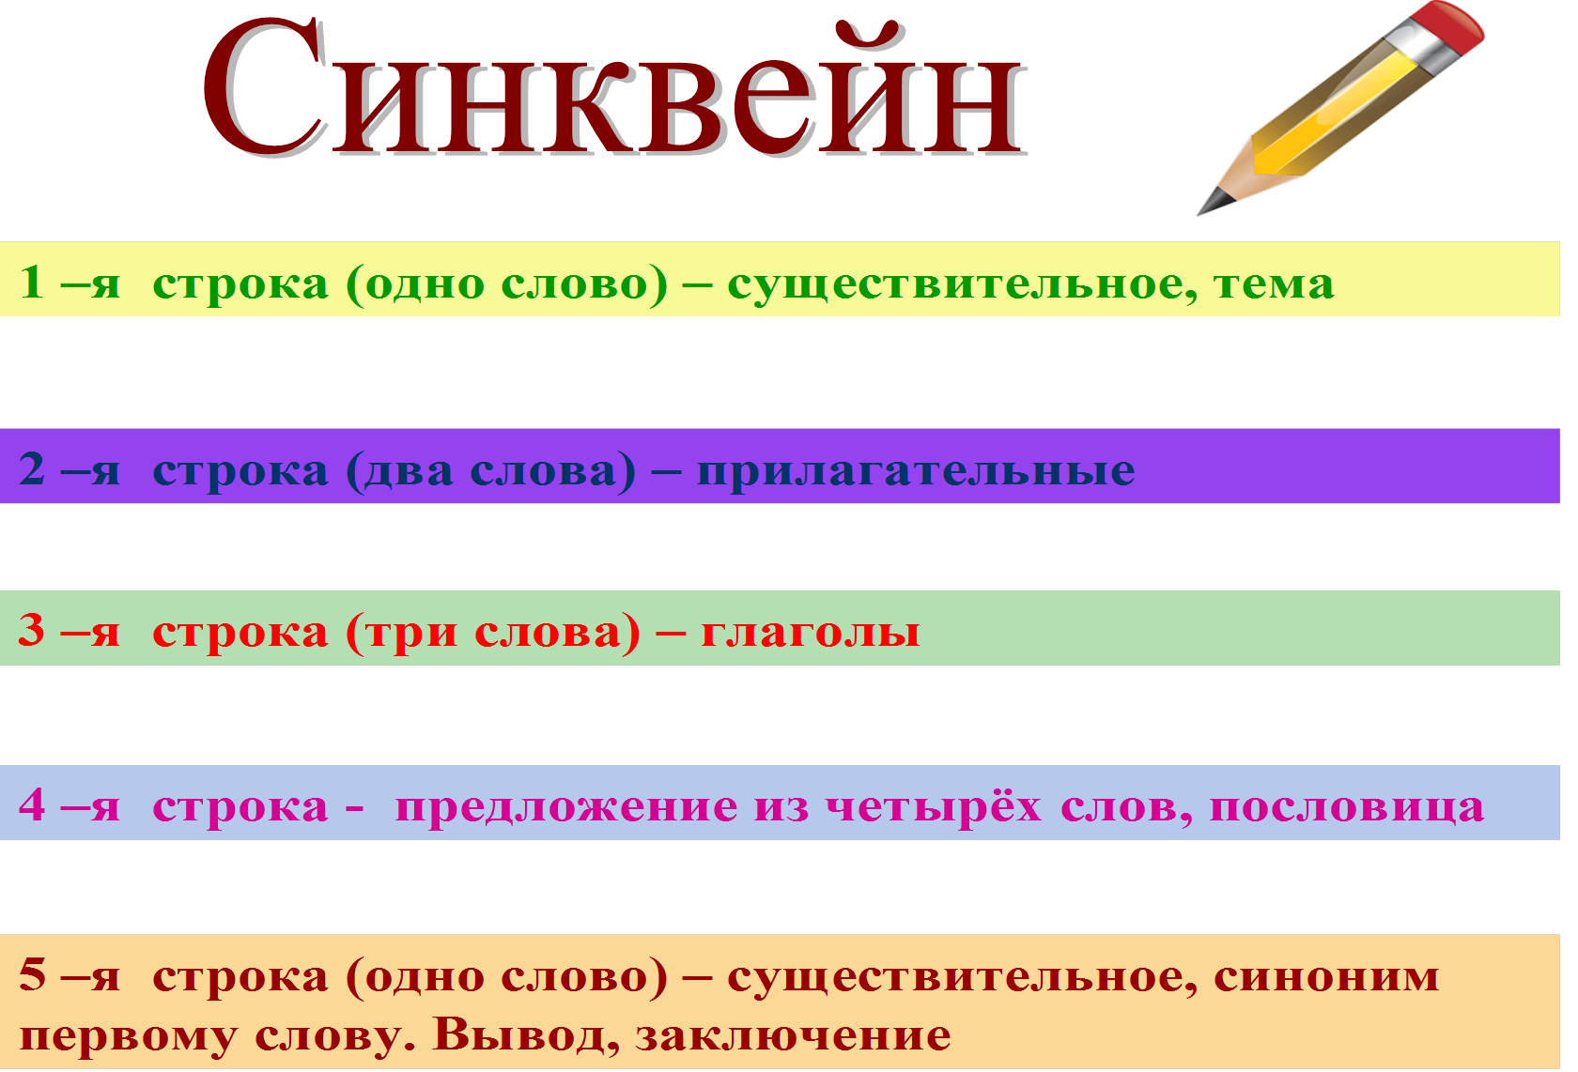
РИСОВАЛ

РИСОВАЛИ

ГЛАГОЛ
ЧТО ДЕЛАТЬ ?
ЧТО СДЕЛАТЬ?

ДЕЙСТВИЕ ПРЕДМЕТА

ПРИЗНАКИ

ИЗМЕНЯЕТСЯ ПО ЧИСЛАМ

